

**Tez Konusu:** Lösemi Nedir?

**Tez Amacı**: Löseminin farkındalığını artırmaktır.

Saadet YİĞİT

Hacettepe Üniversitesi Tıp Fakültesi

4.sınıf

**LÖSEMİ**

Lösemi, halk arasında bilinen adıyla kan kanseri, kanda bulunan hücrelerden akyuvarların kontrolsüz çoğalmasıyla seyreden bir kanserdir.

**KAN:** Vücutta oksijen/karbondioksit, besin, atık madde, hormon, antikor, vitamin, mineral taşınmasından sorumlu hayati sıvıdır. Şekilli elemanlardan ve plazmadan oluşur.

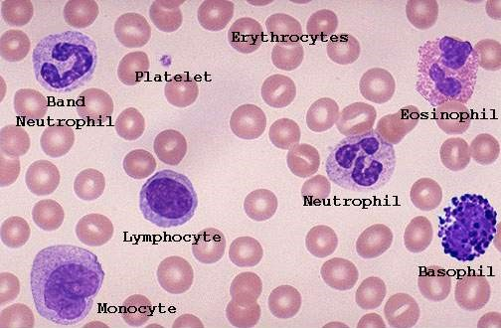

Şekil 1

*Alyuvar* *(eritrosit)* çekirdek ve organel bulundurmayan bir hücredir. Hemoglobin isimli proteini içerir. Bu protein yapısında bulunan demir sayesinde oksijen bağlar ve böylece dokulara oksijen taşır. Ardından dokuda oluşan karbondioksiti akciğerlere taşıyarak vücuttan uzaklaştırılmasını sağlar. Alyuvarların sayısının kanda azalmasıyla kansızlık (anemi) tablosu ortaya çıkar. Solukluk, soğuğa dayanıksızlık, halsizlik gibi durumlara yol açabilir.

*Kan pulcukları (platelet)* pıhtılaşmayı sağlayan yapılardır. Eksikliklerinde kanamalar, ciltte sebepsiz morluklar gibi durumlar ortaya çıkar.

*Akyuvarlar (lökosit)* vücudumuzu mikroorganizmalara, kansere, yabancı cisimlere vs karşı savunan hücrelerdir. Bunlar monosit, nötrofil, bazofil, eozinofil ve lenfositler olarak ayrılırlar. Her birinin farklı farklı görevleri vardır. Eksikliklerinde enfeksiyonlara yatkınlık görülür.

Normal şartlarda bu hücreler belli bir düzeyde sentezlenirler ve yıkılırlar. Bir denge söz konusudur ancak lösemi durumunda bu kan hücreleri normalden fazla çoğalırlar. Bu anormal hücreler kemik iliğinde bulunan normal hücrelerin yerini alır ve bu hücrelerin sayısındaki azalmaya bağlı olarak anemiye, kanamaya, enfeksiyona yatkınlığa vs neden olurlar. Bazen de farklı organları işgal ederler sinir sistemi, sindirim sistemi, cilt, testis gibi. Bu durumda da tutulan organa bağlı semptomlar görülebilir.

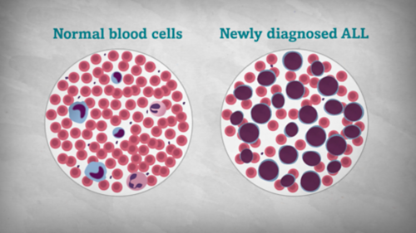

Şekil 2

**BELİRTİLER:**

* Ateş
* Halsizlik
* Kilo kaybı
* Gece terlemesi
* Burun kanamaları
* Diş eti kanaması
* Ciltte döküntüler
* Kemik ağrısı
* Ele lenf nodu gelmesi
* Tekrarlayan enfeksiyonlar

**RİSK FAKTÖRLERİ:**

Kesin etiyolojisi net olarak bilinmemektedir ancak aşağıda belirtilen faktörlerin bu hastalığın gelişimini artırdığı düşünülmektedir.

* Radyasyona maruziyet
* Aile öyküsü
* Sigara
* Bazı kimyasallar (benzen)
* Öncesinde geçirilmiş kanserler için alınan kemoterapi, radyoterapi öyküsü
* Down sendromu, Fanconi gibi bazı sendromlar

**TANI:**

Hastanın şikayetlerinden ve fizik muayene bulgularından sonra bu hastalık akla gelmeli ve gerekli kan testleri istenmelidir. Kemik iliği biyopsisi ve genetik testler yapılarak tanı konur.

Çocuklarda en sık görülen kanser türüdür. Ülkemizde her yıl yaklaşık 1200 kadar çocuk lösemi tanısı almaktadır. En sık 2-5 yaş arasında görülür.

**TEDAVİ:**

İlk amaç genel durumu düzeltmektir.Enfeksiyon varsa giderilmesi, böbrek, karaciğer, kalp gibi organları kemoterapotiklerin yan etkilerinden korumak için gerekli önlemlerin alınması şeklinde örnekler verebiliriz

Lösemiler hücrelerin mikroskopik görüntüsüne, yayılım şekline, hücre tipine, genetiğine ve ortaya çıkış sürene göre pek çok alt grupta sınıflanır. Uygulanan tedaviler de hastalığın tipine ve evresine göre değişmektedir.

Kemoterapi, bağışıklık sistemini güçlendirici kanser ilaçları (immünoterapi), radyoterapi ve Car T Cell tedavisi, kemik iliği/kök hücre nakli şeklinde pek çok tedavi modeli vardır.

**KAYNAKÇA:**

Şekil 1: <https://enfeksiyonhastaliklari.com/wp-content/uploads/2018/05/periferik-yayma-21.jpg>

Şekil 2: <https://stjude.scene7.com/is/image/stjude/histology-animation-illustration?fmt=png-alpha&wid=600>

<https://hsgm.saglik.gov.tr/tr/kanser-turleri/kanser-turleri/kan-kanseri-l%C3%B6semi.html#:~:text=L%C3%B6semi%2C%20kan%20h%C3%BCcrelerinin%20%C3%B6zellikle%20de,ve%20kemik%20ili%C4%9Fi)%20etkileyen%20kanserlerdir>

<https://www.cancer.gov/types/leukemia>

<https://www.losev.org.tr/v6/sayfa/losemi-nedir-31>

<https://tr.wikipedia.org/wiki/L%C3%B6semi>